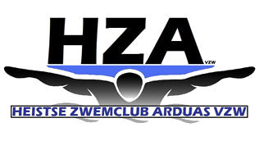
Over HZA
De Heistse Zwemclub Arduas (HZA) is een club die zwemlessen geeft voor jong en oud, recreatief of competitief, valide of G-sporter, met als doel om iedereen te laten genieten van de zwemsport.

Voor onze zwemmers van de zwemlessen zijn we op zoek naar:

Administratief Coördinator Zwemlessen

De trainingen vinden plaats op maandag en dinsdag tussen 18.30u tot 20.00u.
Je verantwoordelijkheden
- Je volgt de lesgevers (studenten) op
- Je regelt de administratie en groepsindelingen
- Je staat de ouders te woord bij vragen
Jouw profiel
- Je bent organisatorisch sterk
- Je bent klantvriendelijk en altijd bereid om te helpen
- Je hebt leidinggevende capaciteiten
- Je bent gemotiveerd, gedreven en hebt een hart voor kinderen
Wat bieden wij jou?

- Een interessante hobby met verantwoordelijkheid en sociale contacten
- Werken in een sportieve en dynamische omgeving
- Samenwerken met een enthousiast, gepassioneerd team
- Deels thuiswerk
- Eerlijke, vaste vergoeding

Heb jij interesse voor deze leuke job?
Stuur dan een mailtje met je cv naar bestuur@hzarduas.be

